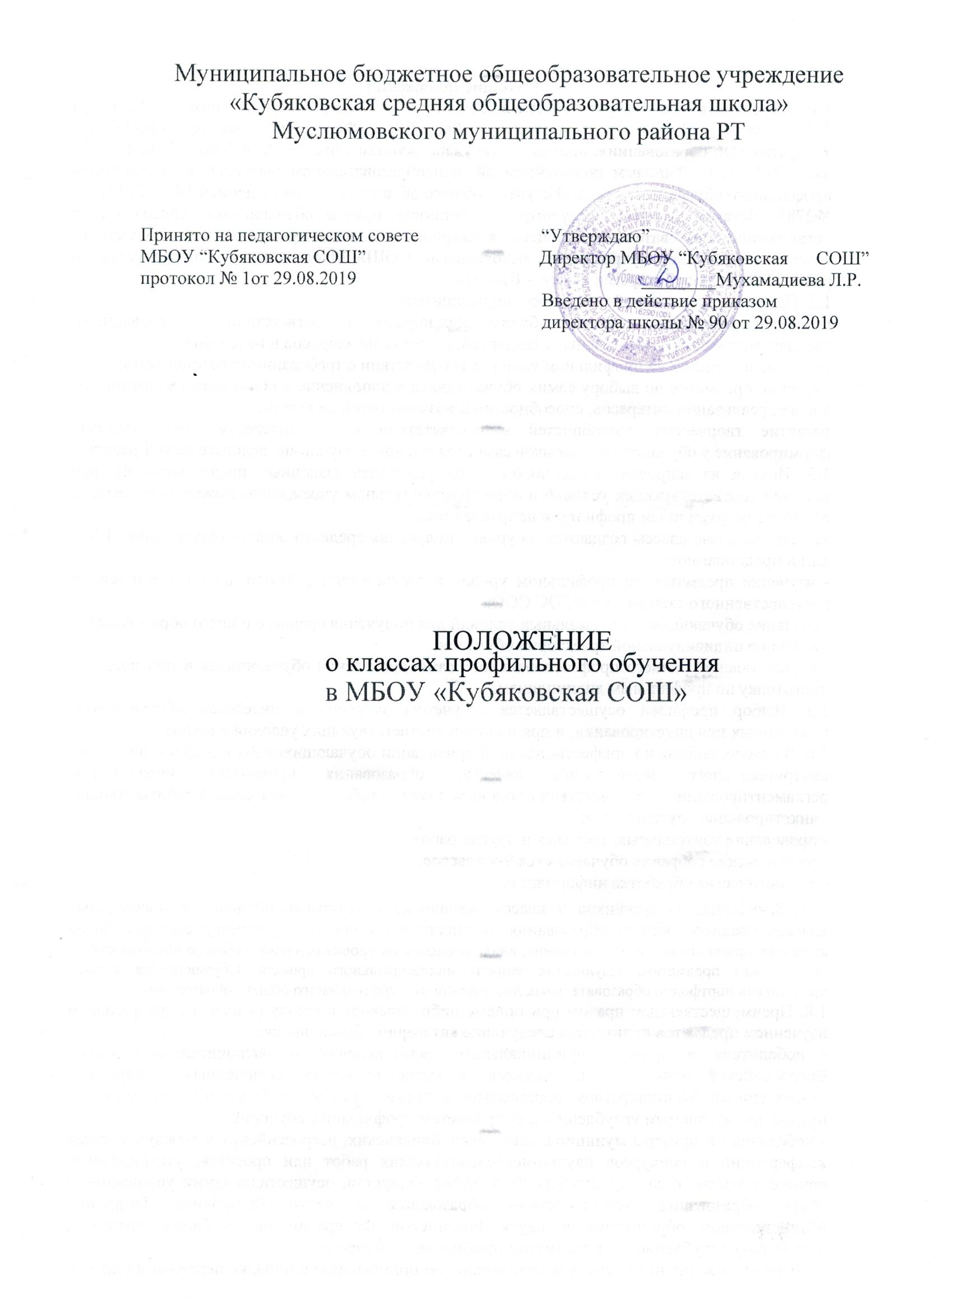

Общие положения
  - Настоящее положение разработано в соответствии с Федеральным законом от 29 декабря 2012 года № 273-ФЗ «Об образовании в Российской Федерации», Законом Республики Татарстан «Об образовании», принятым Государственным Советом Республики Татарстан 28 июня 2013 года, Типовым положением об общеобразовательном учреждении, Концепцией профильного обучения на старшей ступени общего образования, утвержденной 18.07.2002 г.
№2783, Уставом школы и регулирует особенности приема обучающихся, содержание и организацию образовательного процесса в профильных классах муниципального бюджетного общеобразовательного учреждения «Кубяковская СОШ» Муслюмовского муниципального района Республики Татарстан (далее – Школа).
  - Профильные классы обеспечивают обучающимся:
право на получение среднего общего образования в соответствии с требованиями государственных образовательных стандартов, с учетом их запросов и интересов;
изучение предметов на профильном уровне в соответствии с требованиями госстандарта; изучение предметов по выбору самих обучающихся в дополнение к обязательным предметам в целях реализации интересов, способностей и возможностей личности;
развитие творческих способностей в соответствии с их интересами склонностями, формирование у обучающихся навыков самостоятельной и научно-исследовательской работы.
  - Исходя из запросов обучающихся и их родителей (законных представителей), при наличии соответствующих условий в общеобразовательном учреждении может быть введено обучение по различным профилям и направлениям.
  - Профильные классы создаются на уровне получения среднего общего образования (10-11 кл.) и предполагают:
- изучение предметов на профильном уровне в соответствии с Федеральным компонентом государственного стандарта и ФГОС СОО;
- создание обучающимся оптимальных условий для получения среднего общего образования;
- создание индивидуальной траектории обучения;
- осуществление раннего профессионального самоопределения обучающихся и повышенную подготовку по профильным дисциплинам.
  - Выбор профилей осуществляется с учетом запросов и интересов обучающихся, выявленных при анкетировании, и при наличии соответствующих условий в школе.
  - В рамках работы по профессиональной ориентации обучающихся 9-х классов и по итогам внутришкольного мониторинга качества образования проводятся мероприятия, регламентированные в соответствии с годовым планом учебно-воспитательной работы школы:
- анкетирование обучающихся;
- проведение контрольных, тестовых и других работ;
- родительские собрания обучающихся 9-х классов;
- статистическая обработка информации.
  - Зачисление выпускников 9 класса, желающих продолжить обучение в профильных классах среднего общего образования, осуществляется согласно рейтингу среднего балла аттестата основного общего образования, анализа оценок на уровне основного общего образования по профильным предметам, результатов защиты индивидуального проекта. Обучающийся должен представить портфолио образовательных достижений за курс основного общего образования.
  - Преимущественным правом при приеме либо переводе в школу (в класс) с профильным изучением предметов пользуются следующие категории обучающихся:
- победители и призеры муниципального, регионального и заключительного этапов Всероссийской олимпиады школьников, а также олимпиад, включенных в перечень, утвержденный Министерством образования и науки Российской Федерации, по учебным предметам, изучаемым углубленно, или предметам профильного обучения;
- победители и призеры муниципальных, республиканских, всероссийских и международных конференций и конкурсов научно-исследовательских работ или проектов, утвержденных органами местного самоуправления Республики Татарстан, осуществляющими управление в сфере образования, Министерством образования и науки Республики Татарстан, Министерством образования и науки Российской Федерации по учебному предмету, изучаемому углубленно, или предметам профильного обучения;
- обучающиеся, принимаемые в образовательную организацию в порядке перевода из другой образовательной организации, освоившие образовательные программы основного общего или среднего общего образования в классе с углубленным изучением соответствующих отдельных учебных предметов либо в классе соответствующего профильного обучения, показавшие хорошие и отличные знания по учебным предметам, изучаемым углубленно, или предметам профильного обучения;
- дети-сироты и дети, оставшиеся без попечения родителей;
- обучающиеся с ограниченными возможностями здоровья, дети-инвалиды и инвалиды, которым согласно заключениям психолого-медико-педагогической комиссии и федерального учреждения медико-социальной экспертизы не противопоказано обучение в соответствующих образовательных организациях, и наличие в образовательных организациях необходимых условий для обучающихся с ограниченными возможностями здоровья.

Содержание и организация деятельности в профильных классах
  - Профильные классы создаются в школе на этапе получения среднего общего образования и открываются на основании приказа по школе.
  - Образовательный процесс в профильных классах осуществляется в соответствии с целями и задачами, определенными Уставом школы.
  - Организация образовательного процесса осуществляется школой самостоятельно. Учебный план частью основной образовательной программы школы.
  - В профильном классе реализуются программы профильного уровня по отдельным предметам, в том числе через введение часов, отведѐнных на преподавание, расширение и углубление отдельных тем или разделов как профильных, так и базовых предметов.
  - В профильных классах возможно введение курсов по выбору.
  - Государственная итоговая аттестация по завершении среднего общего образования в профильных классах проводится в соответствии с законодательством в области образования.

- Кадровое и финансовое обеспечение деятельности профильных классов 3.1.Финансовое обеспечение деятельности профильных классов осуществляется из средств, выделяемых муниципальным бюджетом.
3.2. Образовательный процесс в профильных классах осуществляется наиболее опытными и квалифицированными педагогами.

